Лист экспертного заключения
ФИО аттестующегося педагога дополнительного образования (включая старшего):________ ____________________________________________________________________________________
ОУ, территория: _________________________________________________________________________
Форма аттестации: _________________________________________________________________
Компо  ненты дея  тель  ности | Показатели  0 баллов – показатель не проявляется; 1 балл – единичное проявление  показателя; 2 балла – оптимальное проявление показателя. | Баллы | Сумма
Эмоционально-психологический | 1.Создает благоприятный психологический климат, атмосферу взаимопонимания, толерантности, взаимопомощи
Эмоционально-психологический | 2. Использует знания об интересах и потребностях обучающихся (воспитанников) в педагогической деятельности
Эмоционально-психологический | 3.Формирует творческую и познавательную мотивацию обучающихся (воспитанников)
Эмоционально-психологический | 4. Обладает педагогическим тактом, культурой речи
Регулятивный | 5. Формулирует цели и задачи профессиональной деятельности на формирование предметных и метапредметных результатов, личностное развитие обучающихся
Регулятивный | 6. Обеспечивает развитие личности, способностей и талантов; формирование общей культуры обучающихся (воспитанников, детей)
Регулятивный | 7.Успешно реализует рабочую программу по предмету деятельности
Регулятивный | 8. Комплектует состав обучающихся, воспитанников кружка, секции, студии, клубного и другого детского объединения и принимает меры по сохранению контингента обучающихся, воспитанников в течение срока обучения
Аналитический | 9.Эффективно внедряет в образовательный процесс современные образовательные технологии (здоровьесберегающие, проектные, развивающие и др.)
Аналитический | 10. Проектирует условия развития обучающихся (воспитанников, детей) на основании анализа образовательных достижений
Аналитический | 11. Осуществляет мониторинг образовательных достижений обучающихся (воспитанников) на уровне сформированности универсальных учебных действий, личностного развития обучающихся
Аналитический | 12. Оценивает эффективность обучения, развитие опыта творческой деятельности, познавательного интереса обучающихся (воспитанников), используя компьютерные технологии
Творческий | 13.Вносит личный вклад в повышение качества образования на основе инновационной деятельности
Творческий | 14. Обучающиеся (воспитанники) вовлечены во внеурочную творческую, проектную и др. деятельность
Творческий | 15.Обучающиеся (воспитанники) становятся победителями или призерами районных, городских, областных олимпиад и конкурсов
Творческий | 16. Участвует в муниципальных, региональных, федеральных профессиональных конкурсах
Социальный | 17. Развивает коммуникативные способности у обучающихся (воспитанников), формирует коллектив
Социальный | 18. Применяет дифференцированный и индивидуальный подходы к обучению и воспитанию, сопровождение обучающихся (воспитанников, детей) с особыми образовательными потребностями
Социальный | 19. Способствует развитию творческих способностей обучающихся, воспитанников, формированию профессиональных интересов и склонностей
Социальный | 20.Имеет свидетельства общественного признания профессиональных успехов (грамоты, благодарности, публикации в СМИ и др.)
Самосовершенствования | 21. Активно распространяет собственный опыт в области повышения качества обучения и воспитания
Самосовершенствования | 22. Обобщает опыт проектно-исследовательской деятельности в научно-методических разработках, публикациях на уровне района, города, области, РФ
Самосовершенствования | 23. Повышает уровень профессиональной квалификации
Самосовершенствования | 24. Является экспертом по профилю профессиональной деятельности на уровне района, города, области
Дополнительные баллы (макс. - 2 балла) за

Уровни сформированности компонентов профессиональной деятельности
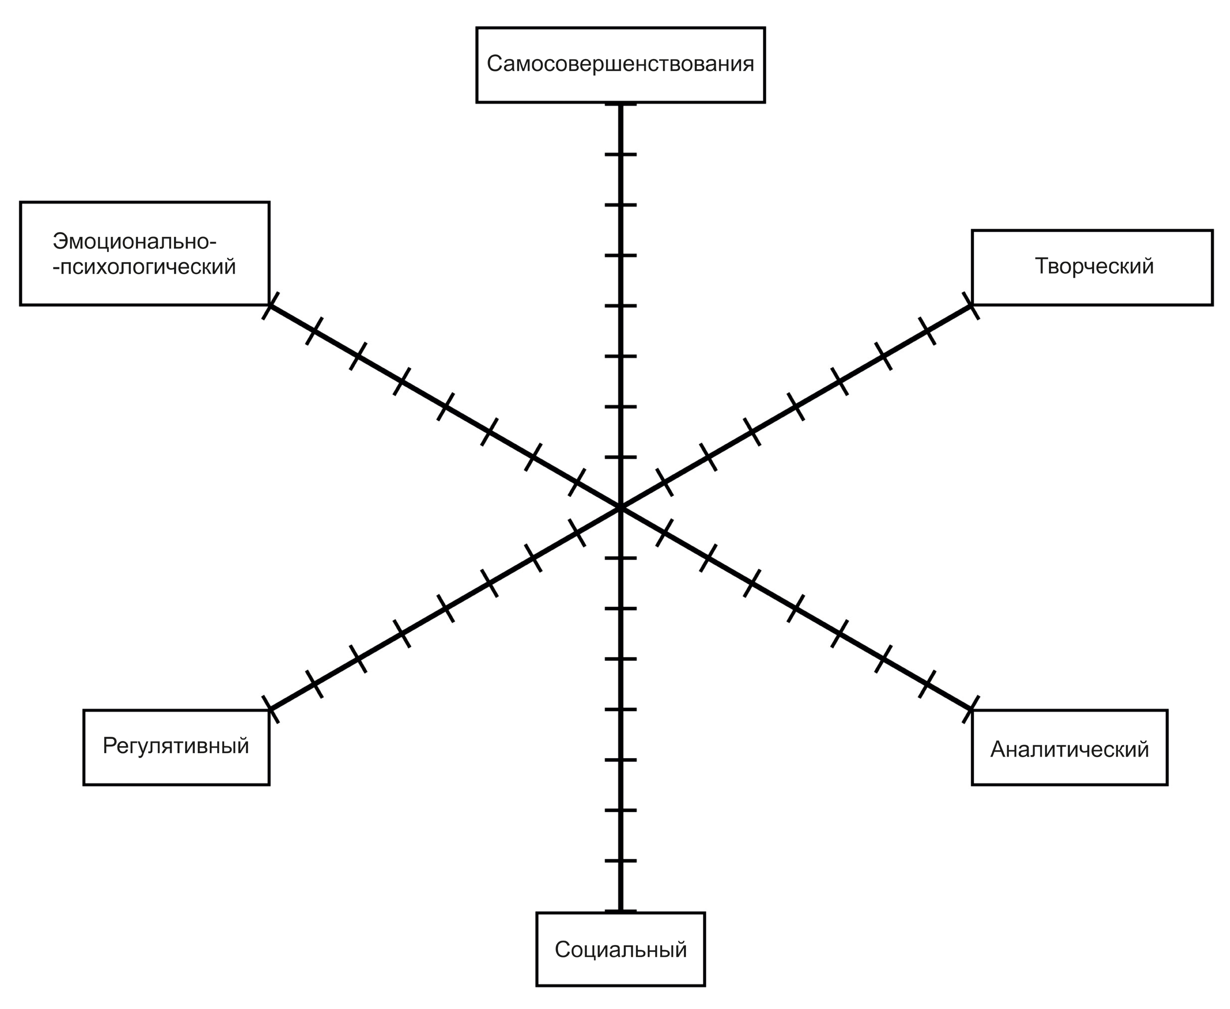

Количество баллов:_________________________
Рекомендации на следующий межаттестационный период:
__________________________________________________________________________________
__________________________________________________________________________________
__________________________________________________________________________________
_________________________________________________________________________________
__________________________________________________________________________________
__________________________________________________________________________________
__________________________________________________________________________________
__________________________________________________________________________________
__________________________________________________________________________________

Председатель экспертной комиссии _ ___________________________(______________)_
(ФИО полностью, подпись)

Члены комиссии _ ___________________________(______________)_
(ФИО полностью, подпись)

_ ___________________________(______________)_
(ФИО полностью, подпись)

С заключением ознакомлен:______________________________________________________
подпись аттестующегося (расшифровка)
_________________20___ года
_________________________________________________________________________________________________
Полученные результаты ранжируются в рамках рейтинговой системы:
0 - 19 баллов - установление несоответствия занимаемой должности,
20 баллов и выше - установление соответствия занимаемой должности,
30 - 39 баллов - уровень квалификации соответствует требованиям, предъявляемым к первой квалификационной категории;
40 - 50 баллов - уровень квалификации соответствует требованиям, предъявляемым к высшей квалификационной категории.

